### Escuela Normal de Educación Preescolar

### 7.png

### TIC

Profesor: Pablo Rolando

### “ACTIVIDADES PARA DIFERENTES MODELOS DE EQUIPAMIENTO”

### 

### Alejandra López Padilla

### Ileana Alejandra Perez Ovalle

### Samantha Muñiz Reyna

### 

### 

### Saltillo Coahuila, a 11 de abril del 2014.

### 

“ACTIVIDADES PARA DIFERENTES MODELOS DE EQUIPAMIENTO”

**“INTRODUCCIÓN”**

INTEGRANTES:

* Samantha Muñiz Reyna
* Ileana Pérez Ovalle
* Alejandra López Padilla

**Fecha de Practica:** 3 al 6 de junio del 2014.

**Visita Previa:** 12, 13 y 14 de mayo del 2014

**Grupos en que se trabajara:** 1º A, B y C.

**Materias y Maestros involucrados:**

* Curso de práctica: Forma Espacio y Medida dada por el maestro Juan Luis de la Rosa Garza

**Aspectos a Considerar:**

A continuación se presenta una actividad del campo Pensamiento Matemático con aspecto en Forma Espacio y Medida, utilizando la competencia siguiente: “Construye objetos y figuras geométricas tomando en cuenta sus características” esperando favorecer los siguientes aprendizajes esperados :

• Hace referencia a diversas formas que observa en su entorno y dice en qué otros objetos se ven esas mismas formas.

• Observa, nombra, compara objetos y figuras geométricas; describe sus atributos con su propio lenguaje y adopta paulatinamente un lenguaje convencional (caras planas y curvas, lados rectos y curvos, lados cortos

y largos); nombra las figuras.

• Describe semejanzas y diferencias que observa al comparar objetos de su entorno, así como figuras geométricas entre sí.

Se planea utilizar el uso de la tecnología dentro la actividad planteada.

**“ACTIVIDADES PARA DIFERENTES MODELOS DE EQUIPAMIENTO”**

INFORMACIÓN DE LA ESCUELA DE PRÁCTICA

**Datos de escuela práctica**

El Jardín de Niños que nos fue asignado es el Luis A. Beauregard Anexo a la Escuela Normal de Educación Preescolar ubicado en la calle H. Mass número 840, colonia Zona Centro.

La institución Luis A. Beauregard es de tipo Preescolar General de sostenimiento Estatal y se ubica en un contexto urbano. Ofrece una educación de turno matutino.

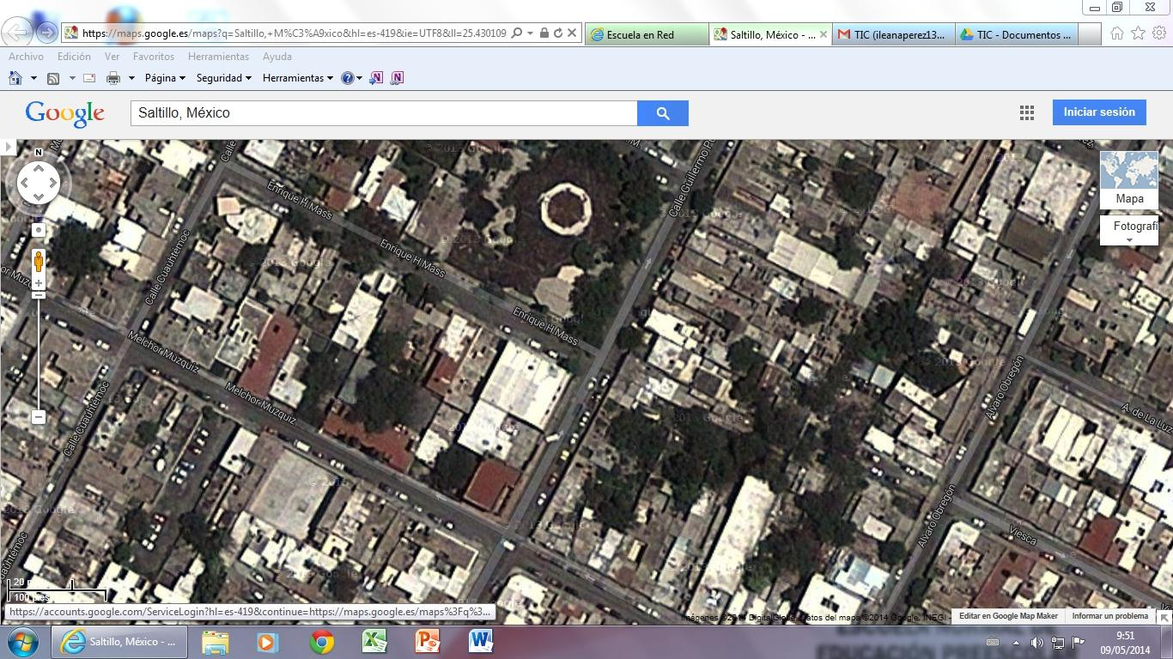

**Infraestructura tecnológica con que cuenta la escuela**

La escuela cuenta con recursos tecnológicos tales como:

-En los salones: se encuentra el uso de grabadora.

-En el audiovisual: se encuentra un cañón de computadora, laptop que se encuentran con la directora si se necesitan de su uso.

-En el centro de computación: Se encuentran aproximadamente de 20 a 25 computadoras donde existe el modelo 3 a 1 que nos dice que los alumnos se juntan con otros para trabajar el equipo de cómputo.

**Dispositivos que se pueden llevar**

-Grabadora

-Celular

- iPad

- Cañón de computadora

- Laptop

**LA ACTIVIDAD A REALIZAR**

**Nombre de la actividad:** “Las figuras en todas partes”

**Objetivo:** Que el alumno identifique las figuras geométricas básicas en su entorno (escuela, salón, partes de su casa, objetos, etc) y las nombre.

**Inicio:** Introducir el tema de las figuras geométricas. Para empezar se les mostrará a los niños las figuras geométricas, se les pondrá un vídeo de las figuras; y de forma grupal las identificarán con sus nombres.

(tres minutos aprox.)

CATÁLOGO RECURSOS: 7157 <https://www.youtube.com/watch?v=ifUFMDkA5D0>

**Desarrollo:** Al terminar el vídeo, se les proyectará una serie de imágenes del contorno (salón clases, patio, plaza, cocina, dormitorio, etc) en el cual los niños tendrán que identificar las figuras que la maestra les señale en cada una de las imágenes y encerraras en un círculo. (10 a 15 min)

Sugerencia de imagen:



**Cierre:** Entregar a los niños un dibujo sencillo de una casa, en el cual tendrán que colorear cada figura de un color específico, según la maestra mencione el color para cada figura. (10 a 12 min)

Sugerencia de dibujo:

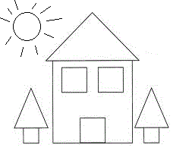

**Especificación de las herramientas digitales a usar:**

- Cañón de computadora

- Laptop o iPad

- Bocinas

**“POSIBILIDAD DE ADAPTAR LA ACTIVIDAD A DIFERENTES MODELOS DE EQUIPAMIENTO.”**

**Cómo se usaría en cada modelo de equipamiento.**

Modelo de equipamiento 1-30

En el área de audiovisual se proyectan las imágenes de distintos lugares (cocina, recámara, jardín, parque, sala, salón de clases, escuela). Y los niños van marcando las figuras que reconozcan.

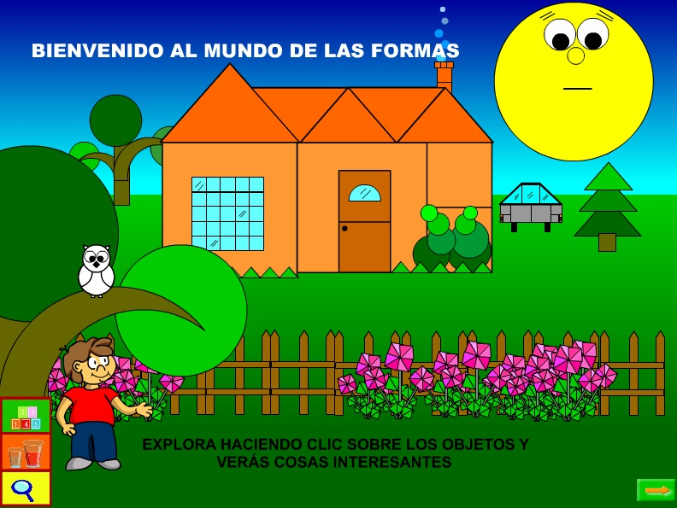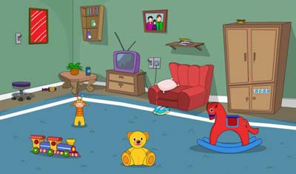

Modelo de equipamiento 1-3

Los niños en grupos de 3 por computadora con ayuda de imágenes identifican las figuras geométricas y se ayudan entre ellos.

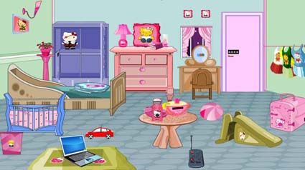

Modelo de equipamiento 1-1

En el centro de cómputo los niños sentados uno por cada computadora con uso de internet se entra en una de las siguientes páginas.

<http://www.tudiscoverykids.com/juegos/formas-geometricas/>

http://www.tudiscoverykids.com/juegos/saltando-con-doki/

**“CREACIÓN DE INSTRUMENTO DE EVALUACIÓN DEL APRENDIZAJE DEL ALUMNO”**

Preguntar a los niños que donde pueden ver, o encontrar figuras geométricas en su día a día, por ejemplo:

En el salón de clases ¿Dónde podemos encontrar un triángulo? ¿Un cuadrado? ¿Un círculo? y ¿Un rectángulo? ¿Dónde podemos encontrar más figuras?